«Урок мира»
В рамках патриотического воспитания в средней группе «Осминожки» был проведен «Урок мира».
Цель: Содействие воспитанию у дошкольников патриотизма, чувства солидарности, сопричастности к происходящим в мире событиям, чувства гордости за свою страну, чувства толерантности.
Мир на нашей планете это в первую очередь мир в сердцах, в душах, в умах. Это терпимость, это любовь к природе и всем людям. Это чувство единения с миром, природой, людьми, восприятия себя частью Целого, Природы, Человечества, Вселенной. И для того, чтобы этот мир состоялся, необходимо воспитать детей, с миром, идущих по миру. Но на нашей планете ещё есть места, где гремят орудия, умирают от войны дети, старики, мирные люди.

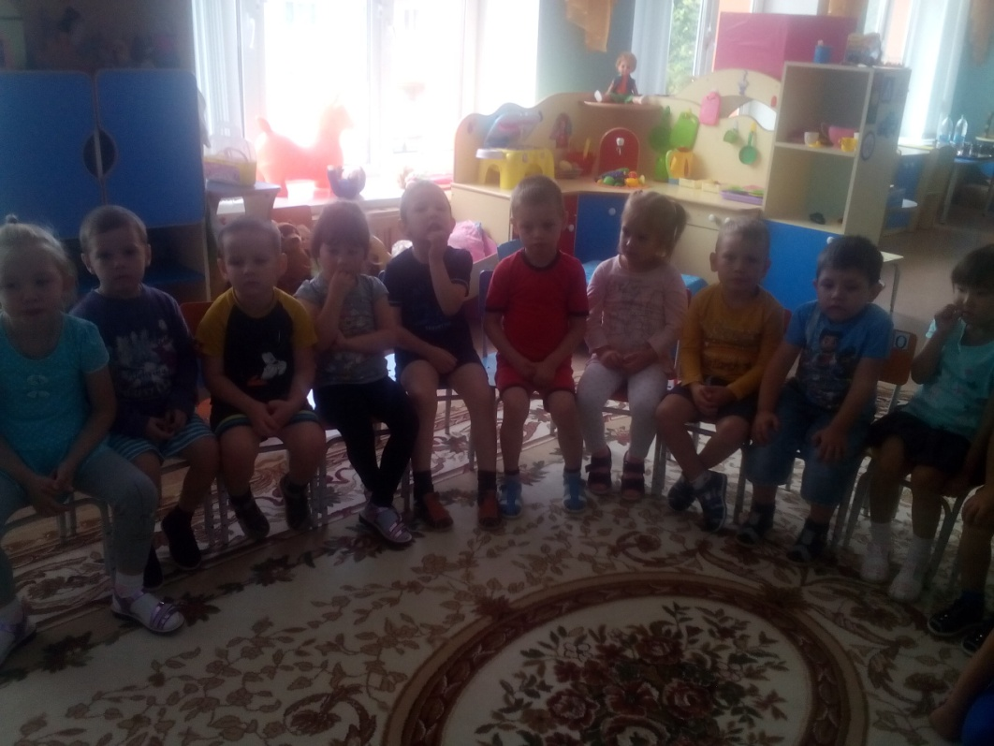
Дети, посмотрев видео о страшном событии, произошедшего в городе Беслане, почтили память тех, кто погиб в этой трагедии, минутой молчания.
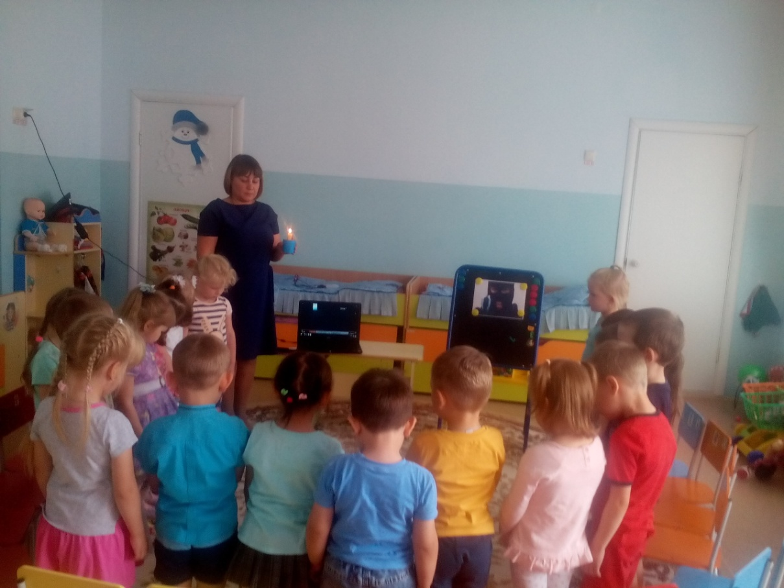
Чтобы помочь людям всегда помнить о доброте и мире на нашей планете земля, ребята сделали из бумаги голубя-птицу мира и добра.
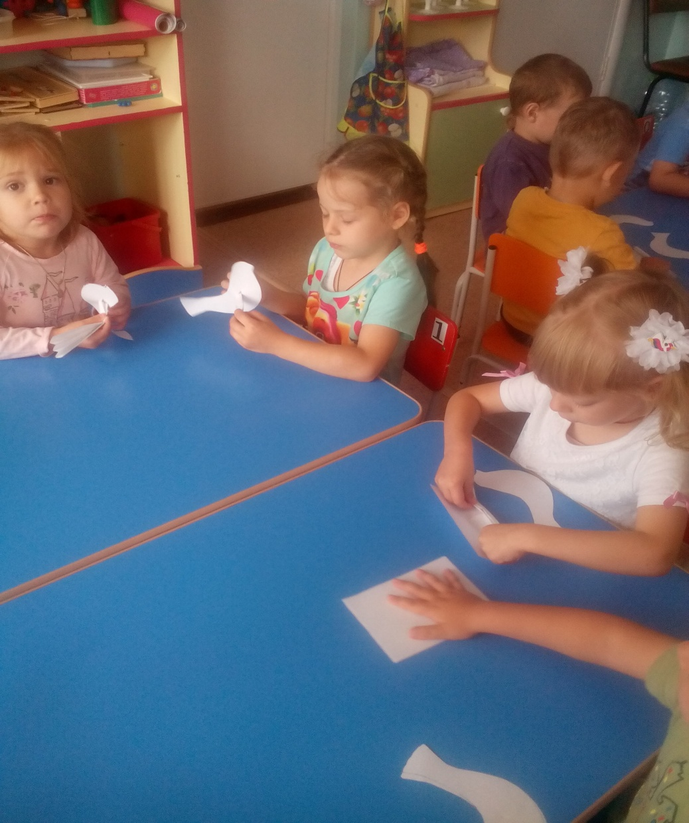
Привязали к воздушным шарам и запустили в небо.

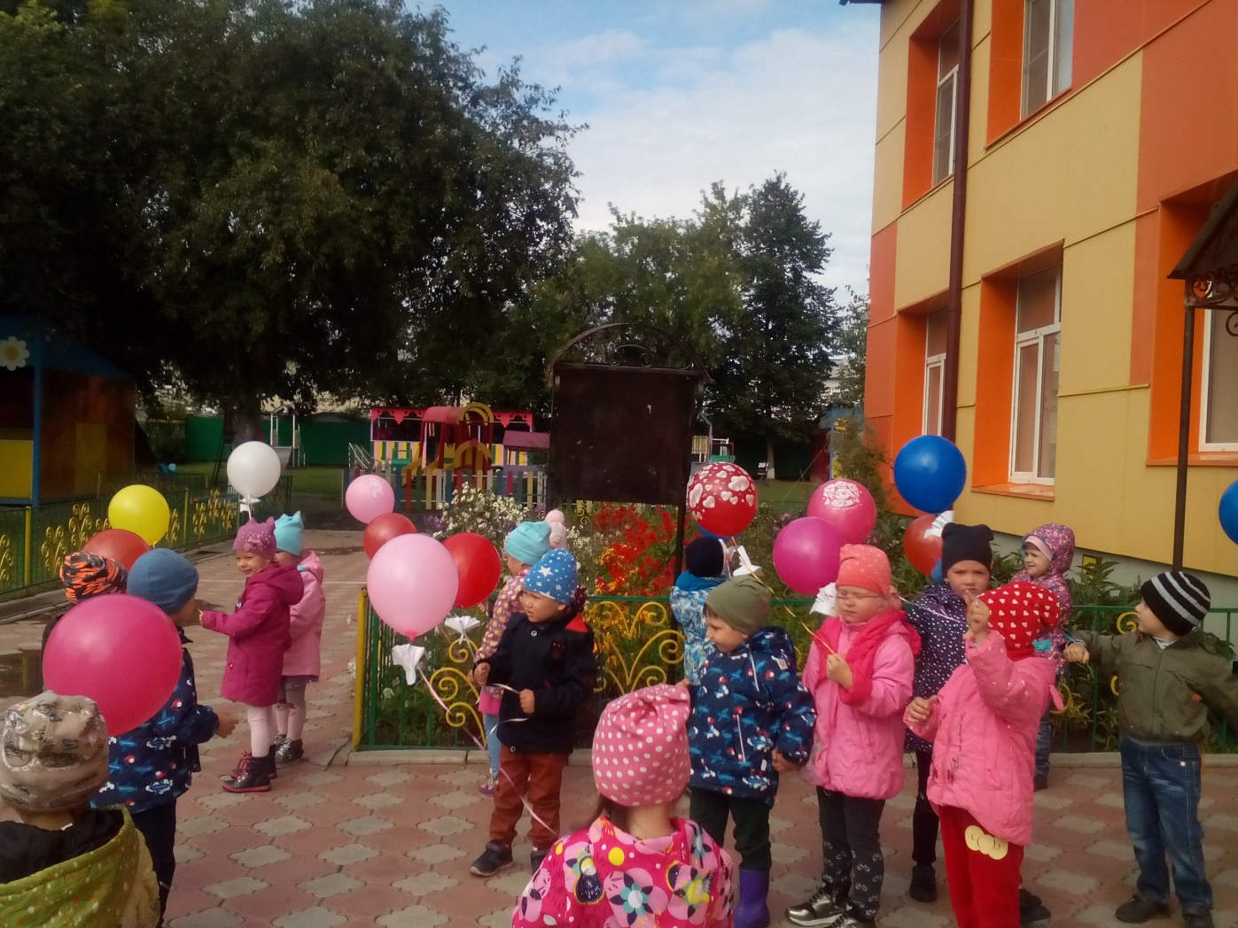
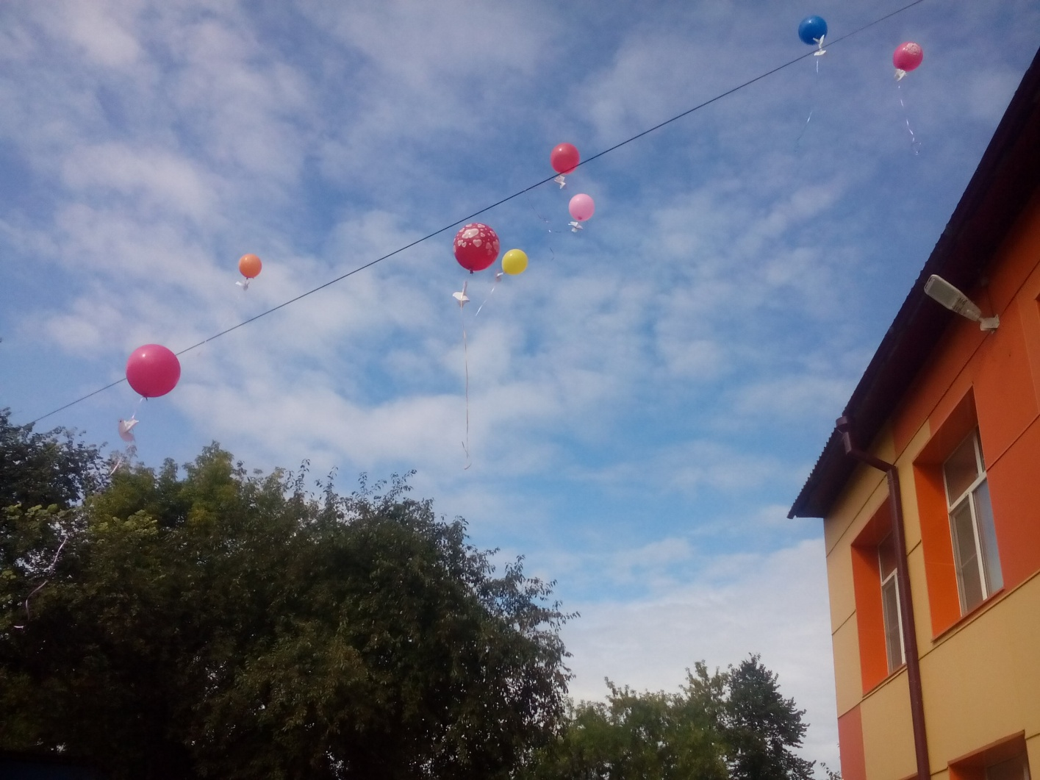

Ты - символ мира и добра,
мой голубь белый, вольный!
Напомни людям, что пора
уже закончить войны!
Взлети ты выше облаков!
Пусть нас услышит каждый:
Лишь мир важнее всех основ-
всё, без него, не важно...

Воспитатель: Мальцева М.Н.

